Atividade Prática

Disciplina | MAP Bootcamp
Atividade | Rede Perceptron

- Objetivos
Vamos rodar o programa em Python 3.x para treinar uma rede Perceptron. A ideia é ter uma rede que responda às entradas para:
- quadrupede = 1
- bipede = -1
Valores para treinamento da rede:
cao = [-1,-1,1,1] | resposta = 1
gato = [1,1,1,1] | resposta = 1
cavalo = [1,1,-1,1] | resposta = 1
homem = [-1,-1,-1,1] | resposta = -1

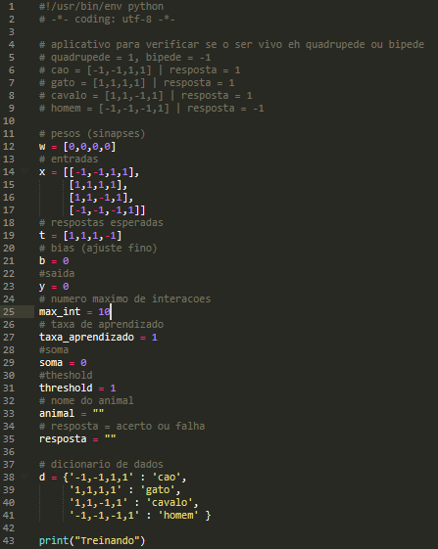

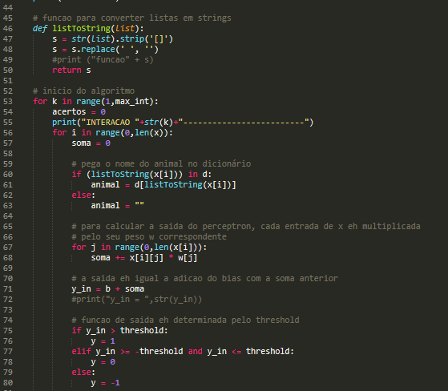

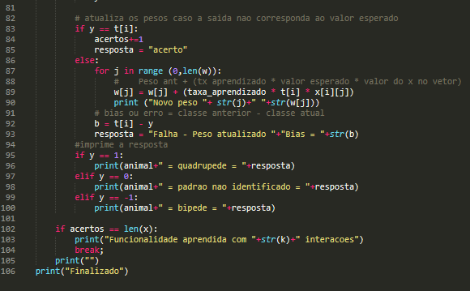

- Conclusão
Ainda testando o notebook no Google Colab rodamos um programa que faz as interações em uma rede Perceptron até que tenhamos os pesos calibrados e a rede treinada.

